CX Специализация Cisco: выгоды для партнера

Почему CX?
1. Происходит трансформация продаж от продуктов к софтовым решениям (подписки), что полностью соответствует глобальному тренду продаж софта как SaaS.
2. Для этого внутри Cisco было создано подразделение CX, которое предназначено для внедрения методологии Customer Success и теперь в наших планах - обучение ТОП-партнеров практики Customer Experience. Поэтому Cisco разработало первую одноименную бизнес-специализацию, которая будет свидетельствовать о наличии у партнеров необходимых ресурсов и экспертизы и обеспечит высокий уровень продаж софта, подписок и сервисов.
Что нужно для получения специализации?

Express уровень:

1. Ресурсы: 2 certified customer success managers (CS), 1 Renewal manager (RM), Executive Sponsor
2. Заполнение необходимых документов для подачи на получение специализации: 2 customer references and application questionary (partner company profile regarding CX practice).

Продвинутый уровень:

1. Ресурсы: 3 certified customer success managers (CS), 1 Renewal manager (RM), 1 Customer Success Practice Lead, Executive Sponsor
2. Заполнение необходимых документов для подачи на получение специализации: 2 customer references and application questionary (partner company profile regarding CX practice).
Выгоды для партнера:
1. Участие в LCI (lifecycle incentives) - инициативы Use, Adopt , Expand , которые позволяют подавать до 3 success plans и результатов внедрения, что позволяет заработать дополнительные рибейты от $20 до 60К в квартал.
2. Повышения удовлетворённости заказчика путем успешного внедрения практики применения софта / подписок / сервисов, что позволит вам осуществить продление услуг и подписок на следующий год.

В целом:
- партнеры без CX получают 1%
- партнеры с CX специализацией базового уровня 3%
- партнеры с CX специализацией продвинутого уровня 5%
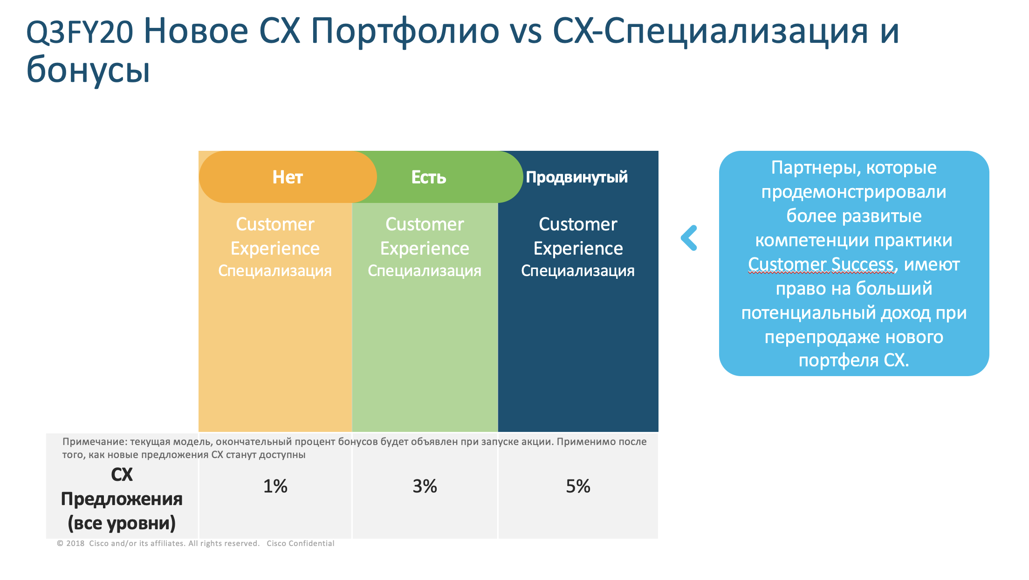
На стадии Use партнер получает рибейты, возможно без получения CX специализации. Для каждого решения есть Proof of Performance guidance, каким образом можно подтвердить факт использования решения
- партнер подтверждает, что заказчик использует оборудование
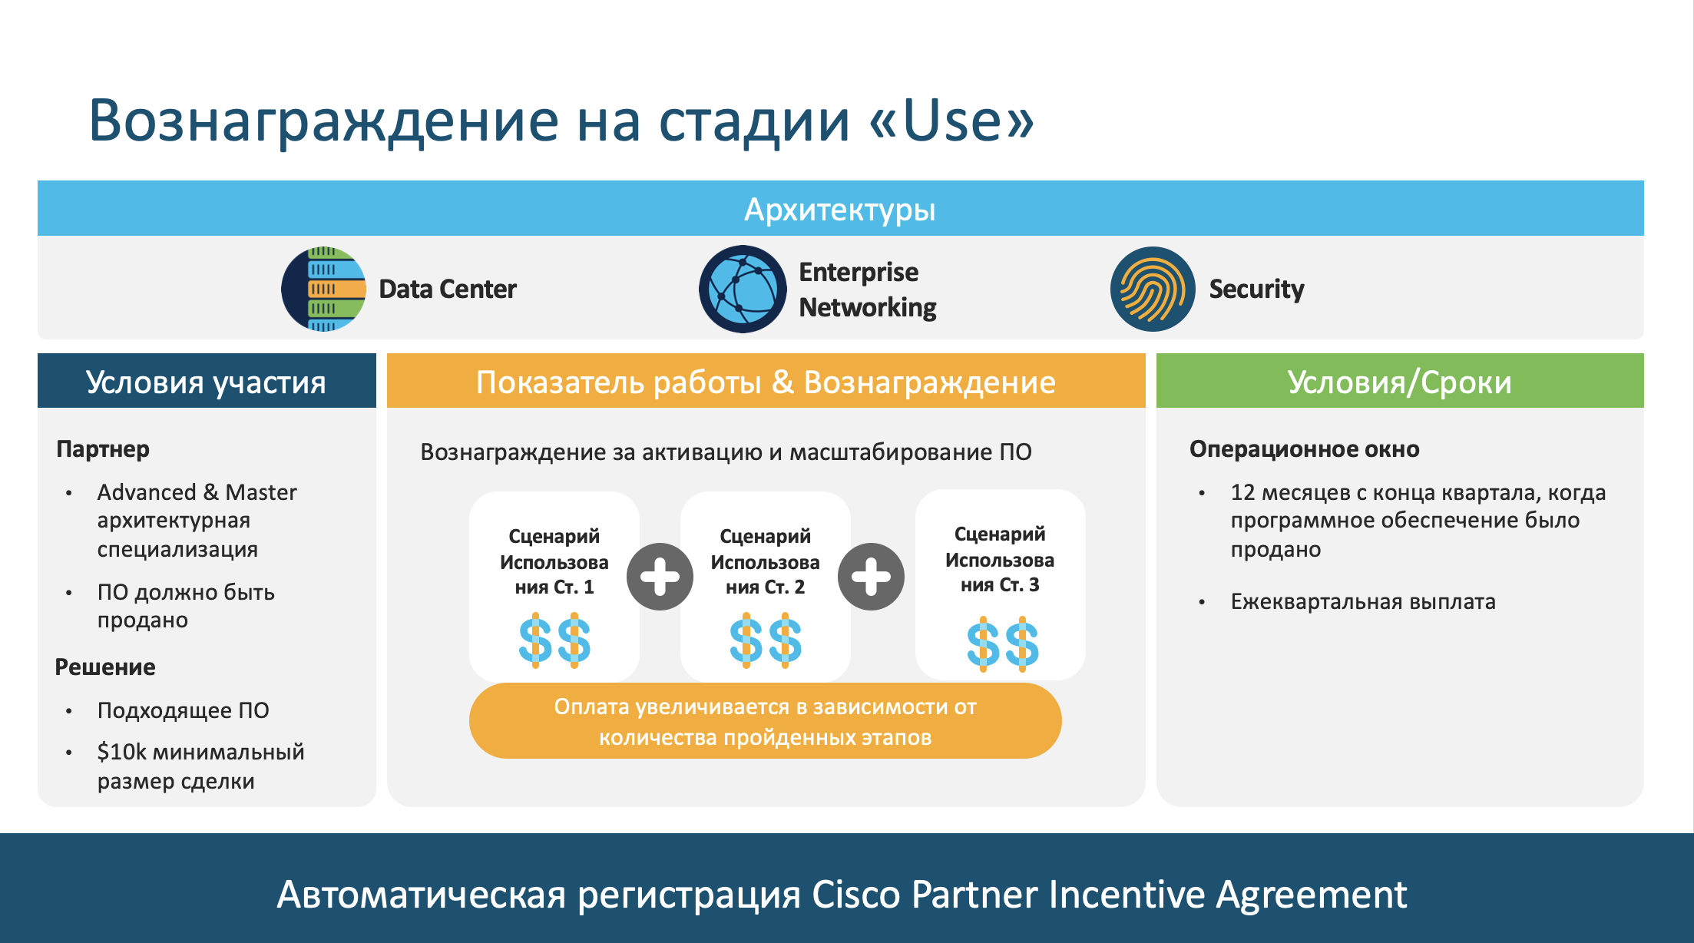

На стадии Adopt:
- партнер продал решение
- смотрим на 1 колонку:
  - например, у нас сделка малая, то за создание бизнес-плана, партнер получает $5K. Справа обозначены условия/сроки – нужно отправить бизнес-план в течение 90 дней с момента букинга.
  - Как выплачиваются $15K? За успешные результаты. Если была поставлена задача внутри заказчика (KPI), например, сокращение расходов на командировки, и был предложен Webex, KPI были достигнуты.
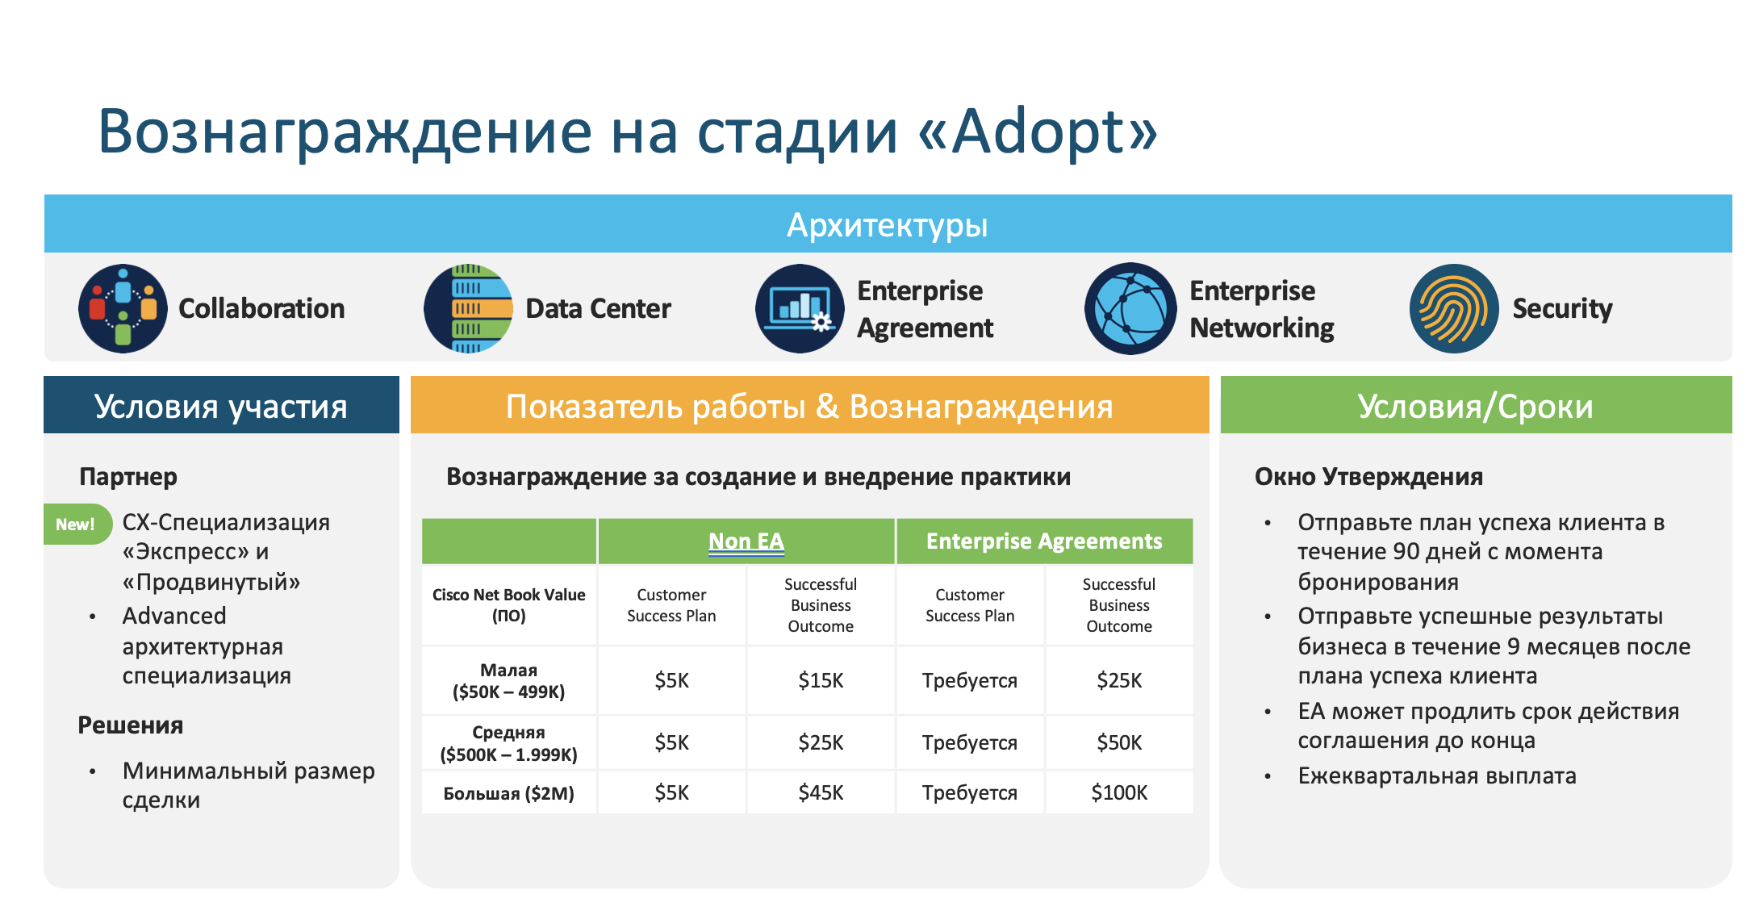
На стадии Expand:
- Прошел год с момента букингса в системе и внедрения самого решения, заказчик доволен приобретенным решением, проявляет дополнительный интерес и хочет купить дополнительно: либо в количественном – «больше лицензий», либо в качественном выражении – «лицензии с расширенным функционалом». Например, решение Webex после успешного пробного внедрения в паре офисов с целью сокращения командировочных расходов. Заказчик оценивает результаты и выгоду от приобретенного решения и хочет масштабировать и закупить Webex для всех своих филиалов/пользователей.
- При продвинутом уровне CX специализации, партнер получает 6% от этого дополнительного букинга.
- При базовом уровне CX специализации, партнер получает 3% от этого дополнительного букинга.

